<附件五>：新竹縣六年級英語課綱單字競~六年級中級字表
新竹縣英語課綱單字表(雙語習作版)與競賽相關說明
班級Class: 座號No.: 姓名Name: 任課老師Teacher:
一 、練習區(進入中心網址 http://etlady.tw/hcc/hcc.htm 點選右邊第4個)
英語線上資源 ，進入下面網頁再點選 國小區 ，可以無限次數練習，範圍可自行調整。
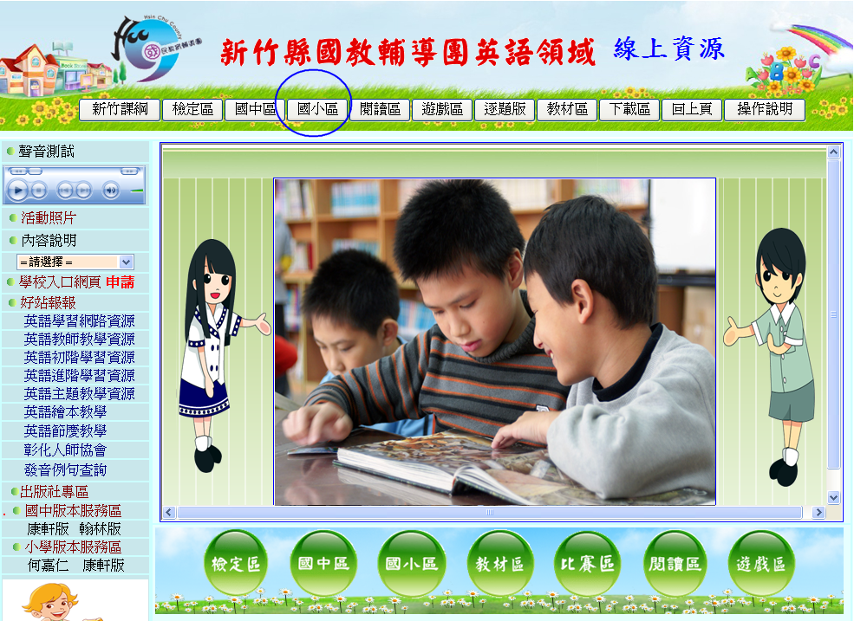
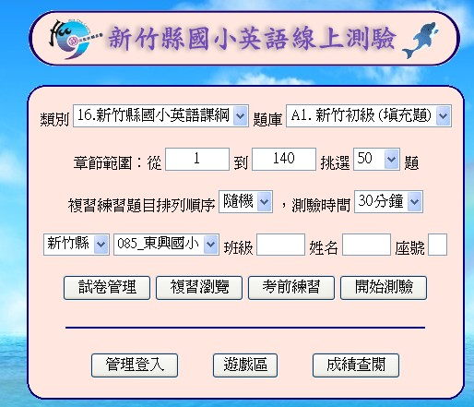
確認縣市學校→輸入班級、姓名、座號→選擇類別(新竹縣國小英語課綱)
→題庫→設定章節範圍(單字編號)→選擇題數 →開始測驗(或複習瀏覽)

二 、教材區 (進入新竹縣英語領域輔導團線上資源網 http://etlady.tw/hcc/hcc.htm
點選 教材區，進入後再點選初級字表或中級字表，可以聽發音例句
(直接路徑為 http://etlady.tw/tm/tm.htm)
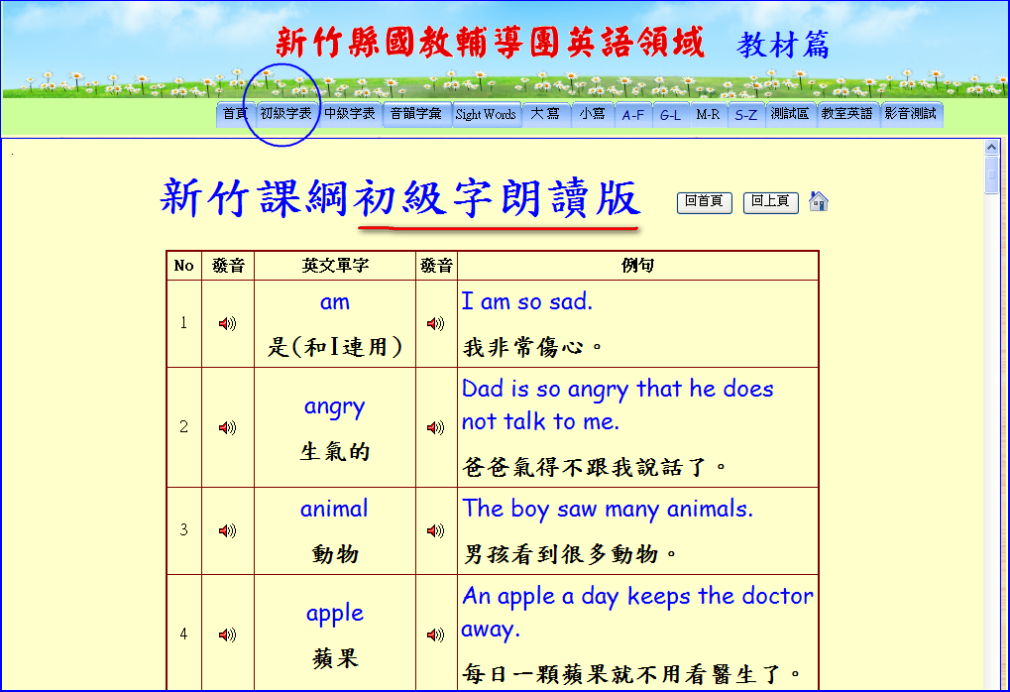
三 、競賽區 (直接路徑為 http://english.url.tw/Hcc/TestMenu/default.asp)
進入中心網址，點選右邊第5個 新竹縣課綱單字競賽 ，依鄉鎮別選擇校名,按go 進入測驗。
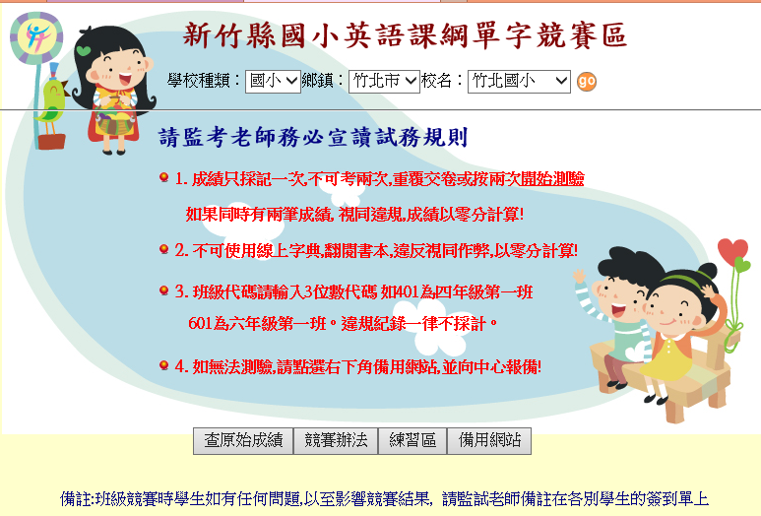
競賽規則說明: 參加檢定的同學,需在30分鐘之內,以打字作答的方式,完成50題。
計分只有一次機會,請確實練習後,再參加檢定。
英語課綱單字有聲版: http://etlady.tw/Hcc 點選 教材區 ，進入後再點選字表
英語課綱單字下載點: http://etlady.tw/Hcc 點選 下載區 。
英語課綱競賽網址: http://etlady.tw/Hcc/Test，依鄉鎮別選學校，按 go 。
練習網址: http://etlady.tw/Hcc 點選 小學區 。
題庫服務信箱: c0937671335@yahoo.com.tw (洪敏雄老師)
新竹縣英語教學資源中心關心你! 有問題請聯絡邱秀華老師ea8514@gmail.com

新竹課綱中級字表(6年級檢定範圍)
編號 | 中文定義 | 詞性 | 提 示 | 作 答 | 正 解
1 | 而且 和 | conj | a__d (3) |  | and
2 | 藝術 | n | a__t (3) |  | art
3 | 在… | prep | a_ (2) |  | at
4 | 香蕉 | n | b__a (6) |  | banana
5 | 棒球 | n | b__l (8) |  | baseball
6 | 籃球 | n | b__l (10) |  | basketball
7 | 浴室 | n | b__m (8) |  | bathroom
8 | 海灘 | n | b__h (5) |  | beach
9 | 床 | n | b__d (3) |  | bed
10 | 臥室 | n | b__m (7) |  | bedroom
11 | 牛肉 | n | b__f (4) |  | beef
12 | 腳踏車 | n | b__e (4) |  | bike
13 | 黑色(的) | n adj | b__k (5) |  | black
14 | 書店 | n | b__e (9) |  | bookstore
15 | 箱子 | n | b__x (3) |  | box
16 | 麵包 | n | b__d (5) |  | bread
17 | 早餐 早飯 | n | b__t (9) |  | breakfast
18 | 棕色(的) | n adj | b__n (5) |  | brown
19 | 公車 | n | b__s (3) |  | bus
20 | 但是 | conj | b__t (3) |  | but
21 | 旁邊 | prep | b_ (2) |  | by
22 | 汽車 | n | c__r (3) |  | car
23 | 光碟片(650M) | n (abbr.) | C_ (2) |  | CD
24 | 中文(的) | n adj | C__e (7) |  | Chinese
25 | 班級 | n | c__s (5) |  | class
26 | 教室 | n | c__m (9) |  | classroom
27 | 多雲的 | adj | c__y (6) |  | cloudy
28 | 外套 | n | c__t (4) |  | coat
29 | 咖啡 | n | c__e (6) |  | coffee
30 | 冷的(形容詞) 感冒(名詞) | adj n | c__d (4) |  | cold
31 | 電腦 | n | c__r (8) |  | computer
32 | 涼快的 涼爽的 | adj | c__l (4) |  | cool
33 | 天 | n | d__y (3) |  | day
34 | 餐廳 | n | d__m (11) |  | dining room
35 | 晚餐 | n | d__r (6) |  | dinner
36 | 醫生 博士 | n | d__r (6) |  | doctor
37 | 元 | n | d__r (6) |  | dollar
38 | 洋裝 | n | d__s (5) |  | dress
39 | 十八個(的) | n adj | e__n (8) |  | eighteen
40 | 八十個(的) | n adj | e__y (6) |  | eighty
41 | 電子郵件 | n | e__l (6) |  | e-mail
42 | 英語(的) | n adj | E__h (7) |  | English
43 | 落下(動詞) 秋天(名詞) | v n | f__l (4) |  | fall
44 | 電扇 | n | f__n (3) |  | fan
45 | 農夫 | n | f__r (6) |  | farmer
46 | 最愛(的) | n adj | f__e (8) |  | favorite
47 | 十五個(的) | n adj | f__n (7) |  | fifteen
48 | 五十個(的) | n adj | f__y (5) |  | fifty
49 | 長笛 | n | f__e (5) |  | flute
50 | 為了 | prep | f__r (3) |  | for
51 | 四十個(的) | n adj | f__y (5) |  | forty
52 | 十四個(的) | n adj | f__n (8) |  | fourteen
53 | 星期五 | n | F__y (6) |  | Friday
54 | 從 | conj | f__m (4) |  | from
55 | 遊戲 | n | g__e (4) |  | game
56 | 得到 | v | g__t (3) |  | get
57 | 去 | v | g_ (2) |  | go
58 | 吉他 | n | g__r (6) |  | guitar
59 | 漢堡 | n | h__r (9) |  | hamburger
60 | 帽子 | n | h__t (3) |  | hat
61 | 熱的 | adj | h__t (3) |  | hot
62 | 熱狗 | n | h__g (7) |  | hot dog
63 | 一百個(的) | n adj | h__d (7) |  | hundred
64 | 冰淇淋 | n | i__m (9) |  | ice cream
65 | 在…裡面 | prep | i_ (2) |  | in
66 | 夾克 | n | j__t (6) |  | jacket
67 | 日本 | n | J__n (5) |  | Japan
68 | 牛仔褲 | n | j__s (5) |  | jeans
69 | 高雄 | n | K__g (9) |  | Kaohsiung
70 | 廚房 | n | k__n (7) |  | kitchen
71 | 風箏 | n | k__e (4) |  | kite
72 | 湖 | n | l__e (4) |  | lake
73 | 圖書館 | n | l__y (7) |  | library
74 | 客廳 | n | l__m (11) |  | living room
75 | 午餐 | n | l__h (5) |  | lunch
76 | 數學(簡寫) | n (abbr.) | m__h (4) |  | math
77 | 星期一 | n | M__y (6) |  | Monday
78 | 山 | n | m__n (8) |  | mountain
79 | 捷運(簡寫) | n (abbr.) | M__T (3) |  | MRT
80 | 許多(不可數名詞) | adj | m__h (4) |  | much
81 | 音樂 | n | m__c (5) |  | music
82 | 十九個(的) | n adj | n__n (8) |  | nineteen
83 | 九十個(的) | n adj | n__y (6) |  | ninety
84 | 麵條 | n | n__s (7) |  | noodles
85 | 護士 | n | n__e (5) |  | nurse
86 | 在…上面 | prep | o_ (2) |  | on
87 | 體育(簡寫) | n (abbr.) | P_ (2) |  | PE
88 | 褲子 | n | p__s (5) |  | pants
89 | 公園 | n | p__k (4) |  | park
90 | 電話 | n | p__e (5) |  | phone
91 | 鋼琴 | n | p__o (5) |  | piano
92 | 比薩 | n | p__a (5) |  | pizza
93 | 玩(遊戲) | v | p__y (4) |  | play
94 | 警察 | n | p__r (14) |  | police officer
95 | 紫色(的) | n adj | p__e (6) |  | purple
96 | 多雨的 | adj | r__y (5) |  | rainy
97 | 餐館 飯店 | n | r__t (10) |  | restaurant
98 | 騎馬 乘車 | v | r__e (4) |  | ride
99 | 三明治 | n | s__h (8) |  | sandwich
100 | 星期六 | n | S__y (8) |  | Saturday
101 | 學校 | n | s__l (6) |  | school
102 | 科學 自然科學 | n | s__e (7) |  | science
103 | 季節 | n | s__n (6) |  | season
104 | 十七個(的) | n adj | s__n (9) |  | seventeen
105 | 七十個(的) | n adj | s__y (7) |  | seventy
106 | 襯衫 | n | s__t (5) |  | shirt
107 | 鞋子(複數) | n | s__s (5) |  | shoes
108 | 十六 個(的) | n adj | s__n (7) |  | sixteen
109 | 六十個(的) | n adj | s__y (5) |  | sixty
110 | 裙子 襯裙 | n | s__t (5) |  | skirt
111 | 點心 | n | s__k (5) |  | snack
112 | 多雪的 | adj | s__y (5) |  | snowy
113 | 足球 | n | s__r (6) |  | soccer
114 | 湯 | n | s__p (4) |  | soup
115 | 說話 講話 | v | s__k (5) |  | speak
116 | 春天 | n | s__g (6) |  | spring
117 | 車站 | n | s__n (7) |  | station
118 | 牛排 | n | s__k (5) |  | steak
119 | 學生 | n | s__t (7) |  | student
120 | 學習 研究 調查 | v | s__y (5) |  | study
121 | 夏天 | n | s__r (6) |  | summer
122 | 星期天 | n | S__y (6) |  | Sunday
123 | 豔陽高照的 | adj | s__y (5) |  | sunny
124 | 超級市場 | n | s__t (11) |  | supermarket
125 | 毛線衣 | n | s__r (7) |  | sweater
126 | 台北 | n | T__i (6) |  | Taipei
127 | 臺灣 | n | T__n (6) |  | Taiwan
128 | 拿 | v | t__e (4) |  | take
129 | 茶 | n | t__a (3) |  | tea
130 | 老師 | n | t__r (7) |  | teacher
131 | 這個 | def art | t__e (3) |  | the
132 | 英國 | n (abbr.) | t__K (6) |  | the UK
133 | 美國 | n (abbr.) | t__A (7) |  | the USA
134 | 這些 | pron | t__e (5) |  | these
135 | 他們 | pron | t__y (4) |  | they
136 | 十三個(的) | n adj | t__n (8) |  | thirteen
137 | 三十個(的) | n adj | t__y (6) |  | thirty
138 | 那些 | pron | t__e (5) |  | those
139 | 一千個(的) | n adj | t__d (8) |  | thousand
140 | 星期四 | n | T__y (8) |  | Thursday
141 | 今天 | n | t__y (5) |  | today
142 | 訓練 (動詞) 火車(名詞) | v n | t__n (5) |  | train
143 | T恤杉 | n | T__t (7) |  | T-shirt
144 | 星期二 | n | T__y (7) |  | Tuesday
145 | 電視(簡寫) | n (abbr.) | T_ (2) |  | TV
146 | 二十個(的) | n adj | t__y (6) |  | twenty
147 | 向上 | prep | u_ (2) |  | up
148 | 小提琴 | n | v__n (6) |  | violin
149 | 溫暖的 暖和的 | adj | w__m (4) |  | warm
150 | 看(動詞) 手錶(名詞) | v n | w__h (5) |  | watch
151 | 我們 | pron | w_ (2) |  | we
152 | 穿著 戴著 | v | w__r (4) |  | wear
153 | 天氣 | n | w__r (7) |  | weather
154 | 星期三 | n | W__y (9) |  | Wednesday
155 | 那裡 何處 | pron adv | w__e (5) |  | where
156 | 白色(的) | n adj | w__e (5) |  | white
157 | 有風的 | adj | w__y (5) |  | windy
158 | 冬天 | n | w__r (6) |  | winter
159 | 將 想 | auxV | w__d (5) |  | would
160 | 動物園 | n | z__o (3) |  | zoo

